|  |  |  |
| --- | --- | --- |
|  | **Carátula para entrega de prácticas** | |
| Facultad de Ingeniería | | Laboratorio de docencia |

Laboratorios de computación

salas A y B

|  |  |
| --- | --- |
| Profesor: | García Morales Karina |
| Asignatura: | Fundamentos de Programación |
| Grupo: | 1121 |
| No de Práctica(s): | 3 |
| Integrante(s): | Tinoco Ramos Isaac Ricardo |
|  |  |
|  |  |
|  |  |
| No. de Equipo de cómputo empleado: |  |
| Semestre: | Primero |
| Fecha de entrega: | 28-08-2018 |
| Observaciones: |  |
|  |  |

Calificación\_\_\_\_\_\_\_\_\_\_\_\_\_\_\_\_\_\_\_\_

|  |  |  |
| --- | --- | --- |
| escudofi_color_m2008_jpg | **Carátula para entrega de prácticas** | |
| Facultad de Ingeniería | | Laboratorios de docencia |

**Solución de problemas y Algoritmos**

**Objetivo:** Elaborar algoritmos correctos y eficientes en la solución de problemas siguiendo las etapas de Análisis y Diseño pertenecientes al Ciclo de vida del software.

**Introducción**:

En este presente trabajo analizaremos la solución de problemas por medio de algoritmos y estos

se pueden definir como una secuencia de instrucciones que representan un modelo de solución para determinado tipo de problemas.

1. Debe ser Preciso, porque cada uno de sus pasos debe indicar de manera precisa e inequívoca que se debe hacer.

2. Debe ser Finito, porque un algoritmo debe tener un número limitado de pasos.  
3. Debe ser Definido, porque debe producir los mismos resultados para las mismas condiciones de entrada.

4. Puede tener cero o más elementos de entrada.

5. Debe producir un resultado. Los datos de salida serán los resultados de efectuar las instrucciones.

Ciclo de vida del software



**Solución de problemas**

Para la solución de un problema se necesita hacer un análisis y esto quiere decir que es el proceso para averiguar lo que quiere el usuario. Por lo tanto, la etapa del análisis consiste en conocer qué es lo que está solicitando el usuario. Para ello es importante identificar dos grandes conjuntos dentro del sistema: el conjunto de entrada y el conjunto de salida.

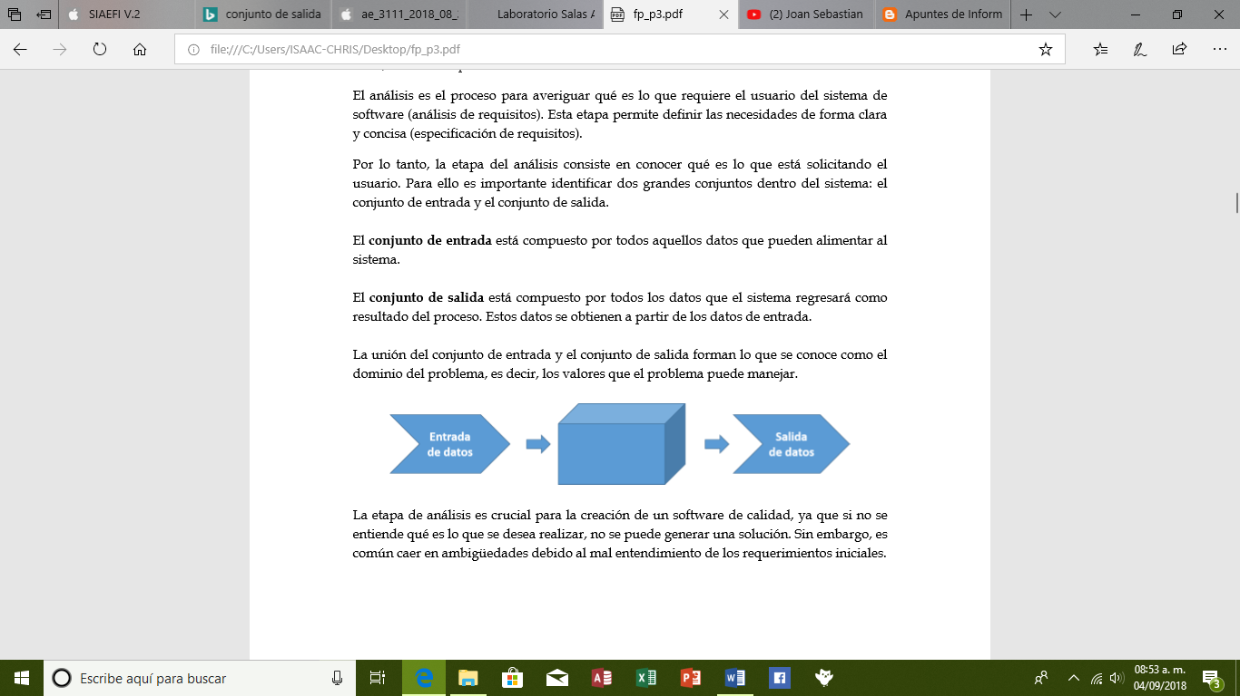

**Desarrollo**

**Números factoriales**

La función factorial (símbolo: **!**) sólo quiere decir que se multiplican una serie de números que descienden.

Así que la regla es:

n! = n × (n-1)!

* El factorial de cero se suele estar de acuerdo en que **0! = 1**.

|  |  |  |  |
| --- | --- | --- | --- |
| n | n! |  |  |
| 1 | **1** | 1 | 1 |
| 2 | 2 × **1** | = 2 × **1!** | = 2 |
| 3 | 3 × **2 × 1** | = 3 × **2!** | = 6 |
| 4 | 4 × **3 × 2 × 1** | = 4 × **3!** | = 24 |
| 5 | 5 × **4 × 3 × 2 × 1** | = 5 × **4!** | = 120 |
| 6 | etc | etc |  |
|  |  |  |  |

**Algoritmos**

Las principales características con las que debe cumplir un algoritmo son:

* Preciso: Debe indicar el orden de realización de paso y no puede tener ambigüedad
* Definido: Si se sigue dos veces o más se obtiene el mismo resultado.
* Finito: Tiene fin, es decir tiene un número determinado de pasos.
* Correcto: Cumplir con el objetivo.
* Debe tener al menos una salida y esta debe de ser perceptible
* Debe ser sencillo y legible x Eficiente: Realizarlo en el menor tiempo posible
* Eficaz: Que produzca el efecto esperado

**TEORIA DE LA COMPUTABILIDAD:**

La Teoría de la computabilidad es la parte de la computación que estudia los problemas de decisión que pueden ser resueltos con un algoritmo o equivalentemente con la llamada máquina de Turing. La teoría de la complejidad computacional clasifica las funciones computables según el uso que hacen de diversos recursos en diversos tipos de máquina.

Podemos ver que durante el diseño se busca proponer una o varias alternativas viables para dar solución al problema y con base en esto tomar la mejor decisión para iniciar la construcción.

Las actividades a realizar en la elaboración de un algoritmo para obtener una solución a un problema de forma correcta y eficiente

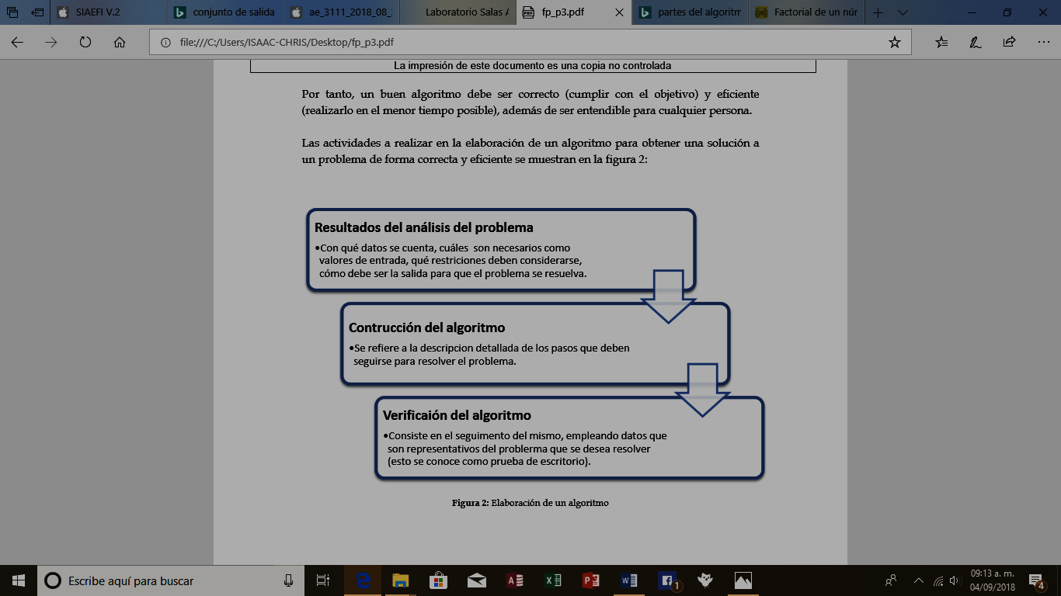

Un algoritmo consta de 3 módulos principales:

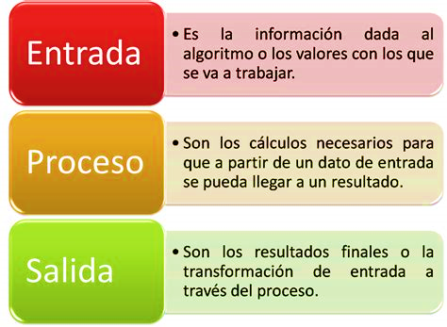

**Desarrollo:**

Ejercicio 1

PROBLEMA: Determinar si un número dado es positivo o negativo.

RESTRICCIONES: El número no puede ser cero.

DATOS DE ENTRADA: Número real.

DATOS DE SALIDA: La validación de si el número es positivo

DOMINIO: Todos los números reales.

1.- inicio.

2.- solicitar un número real.

3.- leer el número real.

4.- si el número real ingresado es igual a cero, regresar al punto 2.

5.-si el número real introducido es diferente a cero ir a paso 6.

6.-si el numero ingresado es mayor a cero, se puede aﬁrmar que es positivo e imprimir en pantalla el numero dado.

7.- si el numero ingresado es menor a cero, se puede aﬁrmar que es negativo e imprimir en pantalla el numero dado.

8.- fin.

**Pruebas de escritorio:**

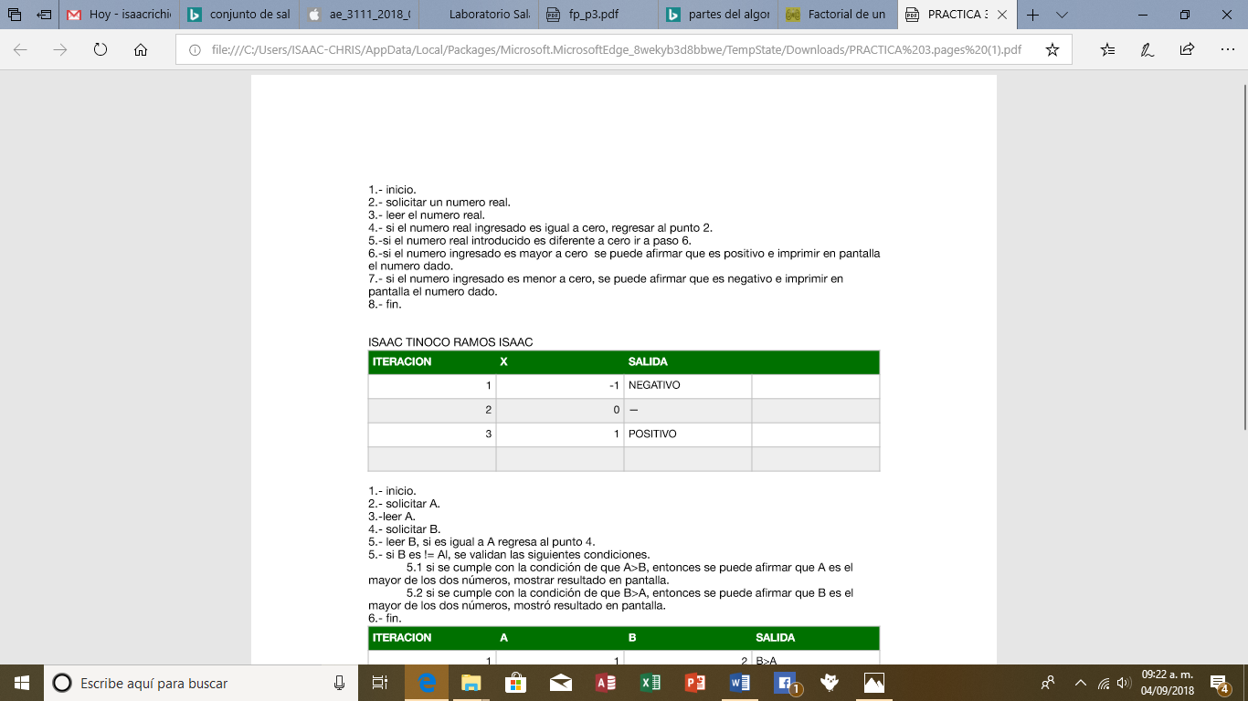

Ejercicio 2

PROBLEMA: Obtener el mayor de dos números dados.

RESTRICCIONES: Los números de entrada deben ser diferentes.

DATOS DE ENTRADA: Número real.

DATOS DE SALIDA: La impresión del número más grande.

DOMINIO: Todos los números reales.

1.- inicio.

2.- solicitar A.

3.-leer A.

4.- solicitar B.

5.- leer B, si es igual a A regresa al punto 4.

5.- si B es != Al, se validan las siguientes condiciones.

5.1 si se cumple con la condición de que A>B, entonces se puede aﬁrmar que A es el mayor de los dos números, mostrar resultado en pantalla.

5.2 si se cumple con la condición de que B>A, entonces se puede aﬁrmar que B es el mayor de los dos números, mostró resultado en pantalla.

6.- ﬁn.

**Pruebas de escritorio:**

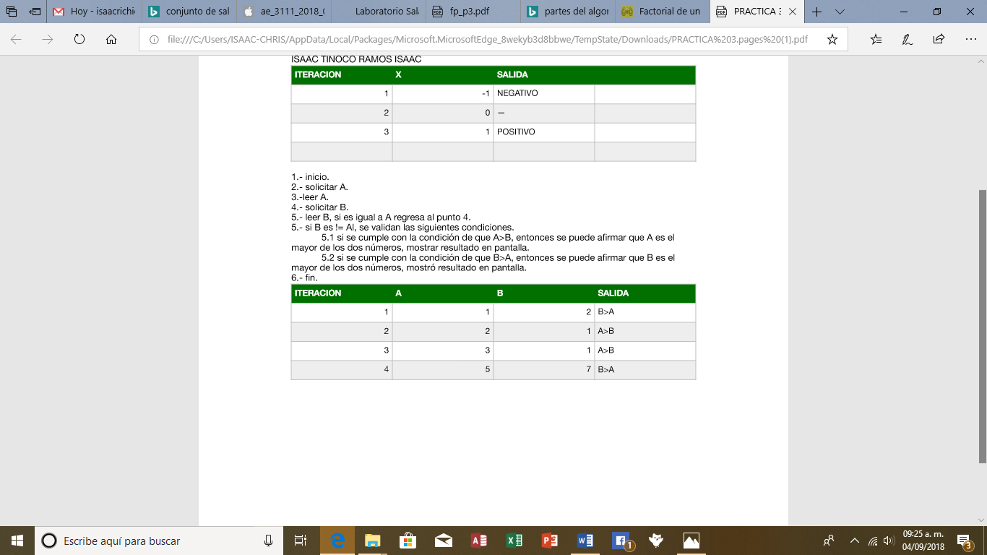

Ejercicio 3

PROBLEMA: Seguir el algoritmo para obtener una figura

ENTRADA: Hoja tamaño carta en limpio, regla y lápiz.

SALIDA: Figura correcta.

Algoritmo

1. Dibuja una V invertida. Empieza desde el lado izquierdo, sube, y baja hacia el lado derecho, no levantes el lápiz.

2. Ahora dibuja una línea en ángulo ascendente hacia la izquierda. Debe cruzar la primera línea más o menos a 1/3 de la altura. Todavía no levantes el lápiz del papel.

3. Ahora, dibuja una línea horizontal hacia la derecha. Debe cruzar la V invertida más o menos a 2/3 de la altura total. Sigue sin levantar el lápiz.

4. Dibuja una línea en un ángulo descendente hasta el punto de inicio. Las líneas deben unirse.

5. Ahora ya puedes levantar el lápiz del papel. Has terminado la estrella de 5 puntas.

Ejercicio 4

PROBLEMA: Seguir el algoritmo para obtener una figura

ENTRADA: Hoja tamaño carta en limpio, regla y lápiz.

SALIDA: Figura correcta.

Algoritmo

1. Empieza dibujando un círculo con un compás. Coloca un lápiz en el compás. Coloca la punta del compás en el centro de una hoja de papel.

2. Ahora gira el compás, mientras mantienes la punta apoyada en el papel. El lápiz dibujará un círculo perfecto alrededor de la punta del compás.

3. Marca un punto en la parte superior del círculo con el lápiz. Ahora, coloca la punta del compás en la marca. No cambies el radio del compás con que hiciste el círculo.

4. Gira el compás para hacer una marca en el propio círculo hacia la izquierda. Haz una marca también en el lado derecho.

5. Ahora, coloca la punta del compás en uno de los puntos. Recuerda no cambiar el radio del compás. Haz otra marca en el círculo.

6. Continúa moviendo la punta del compás a las otras marcas, y continúa hasta que tengas 6 marcas a la misma distancia unas de otras. Ahora, ya puedes dejar tu compás a un lado.

7. Usa una regla para crear un triángulo que empiece en la marca superior del círculo. Coloca el lápiz en la marca superior. Ahora dibuja una línea hasta la segunda marca por la izquierda. Dibuja otra línea, ahora hacia la derecha, saltándote la marca de la parte más baja. Complementa el triángulo con una línea hacia la marca superior. Así completarás el triángulo.

8. Crea un segundo triángulo empezando en la marca en la base del círculo. Coloca el lápiz en la marca inferior. Ahora conéctala con la segunda marca hacia la izquierda. Dibuja una línea recta hacia la derecha, saltándote el punto superior. Completa el segundo triángulo dibujando una línea hasta la marca en la parte inferior.

9. Borra el círculo. Has terminado de dibujar tu estrella de 6 puntos.

**EJERCICIOS DE TAREA:**

1.- Calcular el volumen de un cilindro a partir del radio de la base y la altura, hacer uso de la formula V = π R2 h.

**ENTRADA:** Conocer los valores del radio, pi y altura

**AUXILIARES:** radio>0 altura>0

**SALIDA:** El volumen

**ALGORITMO:**

1.- Inicio

2.- Solicitar valores de radio y altura

3.- Leer valores introducidos

4.-Si r>0 y h>0, resolver la formula V = π R2 h.

5.- Si r<0 y h<0 pasar al paso 7

6.- Imprimir resultado.

7.- Fin.

|  |  |  |
| --- | --- | --- |
| **ITERACION** | **VALOR( R, PI, H)** | **VOLUMEN** |
| **1** | 5,3.1416, 4 | (3.14)(25)(4)=314.16 |
| **2** | 0,3.1416,4 | No realizable |
| **3** | 9,3.1416, 12 | (3.14)(81)(12)=3053.63 |

2.-Calcular la distancia entre dos puntos sea P1(X1 y Y1) y P2(X2 y Y2), haciendo uso de la formula .



**ENTRADA:** Conocer valores de P1 Y P2

**AUXILIARES:** Los valores de p1 y p2 deben ser reales

**SALIDA:** La distancia entre dos puntos.

**ALGORITMO:**

1.- Inicio

2.- Solicitar valores de P1 y P2

3.- Leer valores

4.- sustituir valores en .



5.- Realizar operación .



6.- Imprimir resultado.

7.- Fin

|  |  |  |
| --- | --- | --- |
| **ITERACION** | **P1, P2** | **SALIDA** |
| **1** | (7,3), (10,2) | 3.16 |
| **2** | (50,12), (20,15) | 30.14 |
| **3** | (-50,-45), (-30,27) | 79.07 |

3.- Leer 2 números y verificar si son divisibles, o el resultado no existe, o es infinito. (Considere que los números deben ser enteros).

**ENTRADA:** 2 Números enteros.

**AUXILIARES:** Que sean enteros y que el residuo de la división entre 2 sea 0.

**SALIDA:** Verificar si estos números son divisibles.

**ALGORITMO:**

1.- Inicio

2.-Solicitar dos números enteros

3.-Leer esos números

4.- Realizar la división entre estos números.

5.- Si el residuo es 0 Imprimir “Divisible”

6.- Si el residuo no es 0 escribir “No Divisible”

7.- Fin

|  |  |  |  |
| --- | --- | --- | --- |
| **ITERACION** | **X1** | **X2** | **SALIDA** |
| **1** | 20 | 2 | “DIVISIBLE” |
| **2** | 14 | 3 | “NO DIVISIBLE” |
| **3** | 60 | 3 | “DIVISIBLE” |

4. Leer un número y verificar si un número es par o impar.

**ANALISIS:**

**ENTRADA:** Tener un numero

**AUXILIARES:** El numero debe ser entero

**SALIDA:** Verificar si el número es par o impar.

**ALGORITMO:**

1.- Inicio

2.-Solicitar un numero

3.- Leer el número.

4.-Dividir este número entre dos

5.- Si el residuo de la división entre 2 es 0 Imprimir “PAR”

6.- Si el residuo de la operación no es 0 Imprimir “IMPAR”

7.-Fin

|  |  |  |
| --- | --- | --- |
| **ITERACION** | **X** | **SALIDA** |
| **1** | 100, 100/2=50 | PAR |
| **2** | 23, 23/2=11.5 | IMPAR |
| **3** | 10, 10/2=5 | PAR |

5.- leer del número 1 al 50 e indicar cuales números son múltiplos de 3.

**ENTRADA:** leer del 1 al 50

**AUXILIARES:** El numero debe ser entero, para ser múltiplo de 3 debe de tener residuo cero.

**SALIDA:** ver si es múltiplo de tres.

**ALGORITMO:**

1.- Inicio

2.- Ingresar un número del 1 al 50

3.-Leer número.

4.- Si 50>= x>=1 pasa al punto 3

5.-Si 50<= x<=1 pasa al punto 2

5.- Si X/3 tiene residuo 0 mostrar “múltiplo de tres”

6.- Si X/3 tiene residuo distinto a 0 mostrar “ no es múltiplo de tres”

7.- Fin.

|  |  |  |
| --- | --- | --- |
| **ITERACION** | **X** | **SALIDA** |
| **1** | 12, 12/3=4 | Múltiplo de 3 |
| **2** | 15, 15/3=5 | Múltiplo de 3 |
| **3** | 37, 37/3=12.3 | No es múltiplo de 3 |

**CONCLUSIONES:**

Aprendí a elaborar algoritmos de forma correcta, hacer que funcionen, que fueran eficientes para la resolución de problemas, vi que todo lleva un orden y una metodología para la resolución de problemas, es algo difícil de elaborar los algoritmos, pues de equivocarte en algo, tu programa o solución del problema ya no funcionaría y tendrías que empezar de nuevo.